**Panduan Penyusunan TEACCH di Rumah dengan Ruang Terbatas**

**Bagian 1**

**Memahami Metode TEACCH dan Manfaatnya di Rumah**

Metode Treatment and Education of Autistic and Related Communication Handicapped Children (TEACCH) adalah sebuah pendekatan intervensi pendidikan yang dirancang secara khusus untuk anak dengan gangguan spektrum autisme. Metode TEACCH berfokus pada pemahaman terhadap "budaya autisme”, sebuah cara unik anak dengan gangguan spektrum autisme mempersepsikan dan berinteraksi dengan dunia. Prinsip utama TEACCH adalah pengajaran terstruktur yang memanfaatkan kekuatan pemrosesan visual yang seringkali dimiliki oleh anak dengan gangguan spektrum autisme, membantu mengembangkan kemandirian, keterampilan sosial, bahasa, dan komunikasi. Pentingnya TEACCH tidak hanya terletak pada serangkaian teknik, tetapi juga pada filosofi yang menghargai keunikan setiap spektrum. Struktur dan prediktabilitas yang ditawarkan oleh TEACCH membantu mengurangi kecemasan ketika menghadapi dunia yang terasa membingungkan dan tidak terduga.

Menerapkan TEACCH di rumah menawarkan berbagai manfaat. Selain meningkatkan kemandirian dalam aktivitas sehari-hari, TEACCH juga terbukti dapat mengurangi tingkat stres orang tua dan meningkatkan integrasi sosial (Welterlin, 2011). TEACCH secara aktif melibatkan orang tua, tidak hanya sebagai pelaksana program, tetapi juga sebagai pihak yang diajarkan untuk menilai kebutuhan dan menerapkan dukungan. Konsistensi penerapan strategi antara lingkungan rumah, sekolah atau tempat terapi lainnya memegang peranan krusial dalam keberhasilan intervensi. Dengan menciptakan lingkungan rumah yang "ramah autisme" melalui prinsip-prinsip TEACCH, kualitas hidup anak dan kesejahteraan keluarga dapat meningkat secara nyata. Fokusnya bukan pada "memperbaiki”, melainkan pada penciptaan lingkungan di mana anak dengan gangguan spektrum autisme dapat belajar, berkembang, dan merasa aman.

Keberhasilan implementasi TEACCH di rumah, terutama dalam konteks ruang yang terbatas, sangat bergantung pada pemberdayaan orang tua sebagai mitra terapis atau co-trainer. Orang tua tidak hanya diharapkan untuk mengikuti instruksi secara mekanis, tetapi juga untuk memahami esensi di balik setiap strategi. Pemahaman yang mendalam memungkinkan orang tua untuk melakukan adaptasi yang fleksibel dan intuitif, menyesuaikan pendekatan dengan dinamika unik rumah dan kebutuhan spesifik.

**Bagian 2**

**Penyusunan TEACCH untuk Rumah yang Kecil**

Metode TEACCH didasarkan pada prinsip berikut yang dirancang untuk menciptakan lingkungan belajar yang terstruktur dan dapat diprediksi. Prinsip-prinsip berikut diadaptasi secara dalam kondisi rumah yang kecil dengan ruang terbatas.

1. **Struktur Fisik**

Menekankan pentingnya tata letak furnitur yang diatur untuk mengurangi stimulasi berlebih, membatasi dan meminimalkan distraksi, dan mengurangi kecemasan, sehingga mendorong anak dengan gangguan spektrum autisme agar melaksanakan apapun secara konsisten. Di rumah yang kecil dengan ruang terbatas, berarti menciptakan lingkungan yang sederhana, nyaman, dengan furnitur minimal dan ringkas. Setiap elemen dalam ruangan harus memiliki tujuan yang jelas.

1. **Jadwal Visual**

Ketika aktivitas, lingkungan, dan waktu dapat diprediksi, tingkat kecemasan akan cenderung menurun, terutama saat transisi antar aktivitas. Setiap rangkaian tersebut dijelaskan kepada melalui visual. Di ruang kecil, di mana perpindahan fisik antar aktivitas mungkin minimal, jadwal visual menjadi jangkar utama yang membantu anak beralih fokus dan tempat.

1. ***Individual Work System* (IWS)**

IWS dirancang untuk membantu anak dengan gangguan spektrum autisme memahami apa yang harus dikerjakan, berapa banyak yang harus diselesaikan, bagaimana mengetahui kapan suatu tugas selesai, dan apa yang akan terjadi setelahnya. Untuk anak dengan gangguan spektrum autisme yang kesulitan memahami bahasa, pertanyaan-pertanyaan dapat dijawab menggunakan gambar, simbol, warna, angka, atau objek fisik. Di rumah yang kecil dengan ruang terbatas, IWS harus ringkas dan jelas. Penggunaan nampan atau kotak individual untuk setiap tugas membantu menjaga material tetap terorganisir, bahkan jika area IWS bersifat sementara atau multifungsi.

1. **Struktur Visual**

Adalah instruksi visual yang memecah instruksi tersebut menjadi langkah-langkah kecil berbasis visual. Struktur visual memandu anak dengan gangguan spektrum autisme untuk melaksanakan suatu instruksi atau aktivitas. Di rumah yang kecil dengan ruang terbatas, dimana tidak banyak ruang untuk demonstrasi fisik yang rumit, instruksi visual yang jelas (misalnya, visual langkah demi langkah) menjadi sangat vital.

Penting untuk dipahami bahwa prinsip-prinsip TEACCH saling terkait dan memperkuat satu sama lain, menciptakan dampak sinergis. Organisasi fisik yang baik (prinsip 1) akan mengurangi distraksi, yang pada gilirannya mendukung fokus anak pada IWS (prinsip 3) dan aktivitas yang terstruktur secara visual (prinsip 4). Jadwal visual (prinsip 2) akan memandu transisi antar aktivitas dan dalam ruang fisik yang telah terorganisir tersebut. Jika salah satu prinsip diabaikan, efektivitas prinsip lainnya dapat terganggu. Sebagai contoh, jika organisasi fisik buruk dan rumah dalam keadaan kacau, jadwal visual akan sulit diikuti dan IWS menjadi tidak efektif karena anak dengan gangguan spektrum autisme mudah teralihkan perhatiannya.

Tantangan terkait fleksibilitas akan muncul lebih dominan di ruang kecil dimana fungsi satu area seringkali tumpang tindih, misalnya meja yang sama digunakan untuk makan, belajar, dan bermain. Namun, situasi tersebut justru dapat menjadi keuntungan tersembunyi untuk melatih kemampuan adaptasi anak. Dengan dukungan jadwal visual dan IWS untuk setiap aktivitas yang berbeda di lokasi yang sama, anak dengan gangguan spektrum autisme akan belajar bahwa satu ruang dapat memiliki banyak fungsi pada waktu yang berbeda. Dengan demikian, potensi "kekurangan" dari ruang kecil dapat dibingkai ulang sebagai peluang untuk mengajarkan fleksibilitas secara terkontrol dan terstruktur.

**Bagian 3**

**Desain Ruang TEACCH**

Menciptakan lingkungan TEACCH yang efektif di rumah dengan ruang terbatas memerlukan perencanaan yang cermat. Tujuannya adalah memaksimalkan setiap ruangan yang ada sambil tetap mempertahankan prinsip TEACCH.

1. **Memaksimalkan Setiap Ruangan**
2. **Minimalisasi Distraksi Visual dan Auditori**

Anak dengan gangguan spektrum autisme seringkali mudah terdistraksi. Oleh karena itu, lingkungan rumah, sebaiknya dibuat sesederhana mungkin, nyaman, dengan furnitur minimal, dan ringkas. Lingkungan yang tertata dengan baik dapat mengurangi stimulasi berlebih dan membatasi gangguan yang tidak perlu. Hindari penempatan objek yang sangat menarik perhatian secara visual, seperti cermin besar di area belajar. Di rumah yang kecil dengan ruang terbatas, pertimbangkan penggunaan *headphone* peredam bising atau tirai sederhana untuk menutupi rak mainan saat bukan waktunya bermain.

1. **Pemanfaatan Furnitur Multifungsi dan Minimalis**

Furnitur multifungsi adalah solusi untuk ruang terbatas karena dapat memaksimalkan manfaat dari satu perabot. Contohnya termasuk sofa yang dapat diubah menjadi tempat tidur (*sofa bed*), meja dengan ruang penyimpanan tersembunyi, rak tingkat serbaguna, atau kabinet. Pilihlah furnitur dengan desain yang ramping dan ukuran yang pas agar ruangan terlihat lebih rapi dan terasa lebih lega. Pendekatan minimalis dalam pemilihan furnitur sejalan dengan prinsip TEACCH untuk mengurangi jumlah item yang berpotensi menjadi distraksi. Pilihlah furnitur yang tidak hanya menghemat tempat tetapi juga dapat membantu mendefinisikan area atau menyimpan material TEACCH. Sebagai contoh, sebuah rak tidak hanya dapat berfungsi sebagai tempat penyimpanan kotak tugas, tetapi juga sebagai pembatas visual antar area.

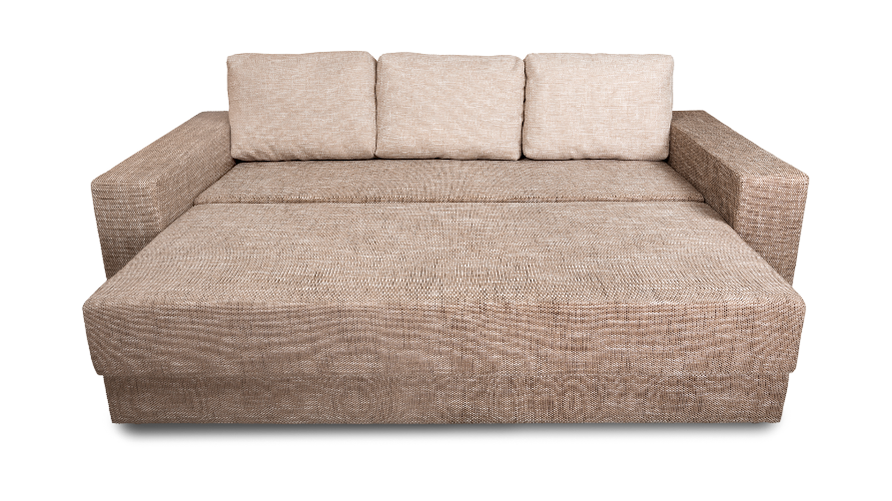

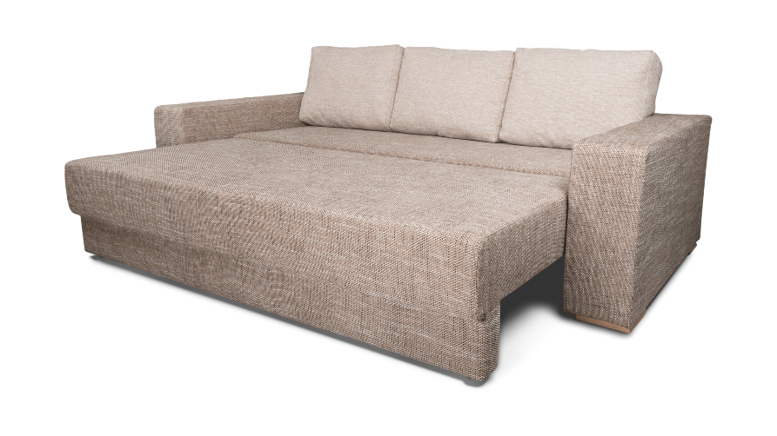

*Gambar 3.1 Sofa bed*

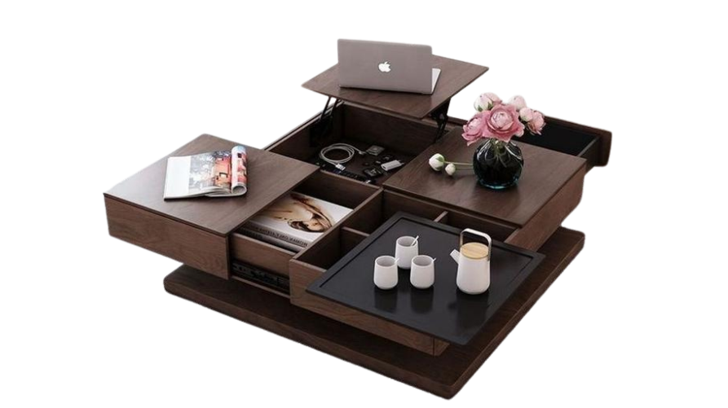

*Gambar 3.2 Meja dengan ruang penyimpanan*

1. **Penggunaan Pembatas Visual yang Hemat Tempat**

Batasan area yang jelas sangat penting dalam metode TEACCH untuk membantu anak dengan gangguan spektrum autisme dalam memahami ekspektasi di setiap ruangan. Di ruang kecil, pembatas fisik yang besar tidak praktis. Sebagai gantinya, manfaatkan pembatas visual yang hemat tempat seperti rak terbuka, partisi ringan, atau bahkan selotip berwarna yang ditempel di lantai untuk mendefinisikan area kerja atau aktivitas yang terpisah. Karpet dengan warna atau tekstur berbeda, penataan rak buku secara strategis, atau bahkan susunan bantal dapat digunakan untuk menciptakan batasan yang jelas tanpa memakan banyak ruang.

1. **Optimalisasi Ruang Vertikal untuk Penyimpanan**

Dinding adalah aset berharga di rumah dengan ruang terbatas. Manfaatkan ruang vertikal semaksimal mungkin untuk penyimpanan material TEACCH dan penempatan visual. Rak gantung merupakan alternatif yang baik untuk menghemat kapasitas ruangan, meskipun perlu diperhatikan keterbatasan daya muatnya. Kantong-kantong kain yang digantung di dinding juga bisa menjadi solusi praktis untuk menyimpan item-item kecil. Selain itu, menempel kain yang dapat lengket dengan velcro juga dapat menjadi opsi. Optimalisasi ruang vertikal bukan hanya untuk penyimpanan, tetapi juga untuk meningkatkan visibilitas dan aksesibilitas dukungan visual tanpa mengacaukan area lantai yang terbatas. Jadwal yang dipasang di dinding setinggi mata anak, atau kantong tugas yang digantung, lebih mudah dilihat dan dijangkau daripada jika diletakkan di atas meja yang mungkin sudah penuh atau di lantai.

1. **Menciptakan Zona Terstruktur Spesifik**

Meskipun ruang terbatas, penting untuk mencoba mendefinisikan zona-zona spesifik untuk aktivitas yang berbeda, sebagaimana disarankan dalam adaptasi prinsip TEACCH untuk rumah.

1. **Area Belajar yang Tenang dan Fokus**

Ciptakan satu area khusus yang didedikasikan untuk aktivitas belajar atau mengerjakan tugas. Area ini harus minim distraksi visual dan kebisingan. Area ini bisa berupa sudut ruangan yang tenang, meja kecil yang menghadap dinding polos, atau bahkan bagian dari meja yang lebih besar yang secara jelas didefinisikan sebagai area kerja (misalnya, dengan alas meja berwarna khusus). Pertimbangkan untuk memisahkan lembar kerja atau materi tugas ke dalam folder, boks, atau rak yang mudah dijangkau.

1. **Area Bermain yang Terorganisir dan Merangsang**

Area bermain bisa berupa sudut ruangan tertentu, penggunaan karpet sebagai penanda, atau sekumpulan boks mainan yang telah dilabeli dengan jelas. Di ruang kecil, area bermain mungkin tumpang tindih dengan area lain. Kuncinya adalah memiliki sistem penyimpanan dan organisasi yang jelas (misalnya, kotak mainan berlabel gambar mainan) dan menerapkan rutinitas untuk membereskan satu set mainan sebelum mengeluarkan yang lain. Rotasi mainan secara berkala juga penting untuk mencegah kebosanan dan menjaga agar lingkungan tidak terlalu merangsang atau berantakan.

1. **Area Tenang (*Calm Down Corner*) untuk Regulasi Emosi**

Setiap anak, terutama anak dengan ASD, membutuhkan area dimana bisa menenangkan diri ketika merasa kewalahan atau stres. Area tenang haruslah tempat yang sunyi. Di rumah yang kecil dengan ruang terbatas, ini bisa sesederhana sudut ruangan yang dilengkapi dengan *bean bag*, selimut, beberapa mainan sensori favorit (seperti *squeeze ball* atau benda bertekstur lembut), atau bahkan *headphone* peredam bising yang disimpan di tempat yang mudah dijangkau. Penting juga untuk mengajarkan anak cara meminta waktu istirahat atau izin untuk pergi ke area tenang.



*Gambar 3.1 Squeeze ball*



*Gambar 3.2 Bean bag*

1. **Area Transisi yang Jelas**

Transisi antar aktivitas seringkali menjadi hambatan. Area transisi guna membantu memahami kapan satu aktivitas berakhir dan aktivitas lainnya akan dimulai. Di rumah yang kecil dengan ruang terbatas, area transisi tidak selalu berupa ruang fisik yang terpisah, melainkan lebih kepada pemberian visual yang konsisten. Transisi bisa berupa kode warna yang digantung di dinding atau dibawa selalu oleh orang tua yang harus selalu dirujuk anak dengan gangguan spektrum autisme sebelum berpindah aktivitas.



*Gambar 3.3 Kode warna*

Konsistensi pemberian kode warna akan membangun pemahaman akan transisi. Pada awalnya anak dengan gangguan spektrum autisme tidak mengetahui informasi yang dimuat atau instruksi yang dimuat dalam warna, awalnya orang tua harus mengajarkan dengan penuh bantuan. Orang tua merujuk kode warna sambil memberi bantuan untuk menggandeng (misalnya) agar berhenti melakukan aktivitas yang sedang dikerjakan.

1. **Rekomendasi Furnitur**
2. Ottoman

Furnitur dengan banyak fungsi yakni sebagai kursi, tumpuan kaki, sekaligus ruang penyimpanan. Ottoman tidak memiliki peganggan. Penggunaan ottoman dapat menghemat ruang dan penyimpanan.

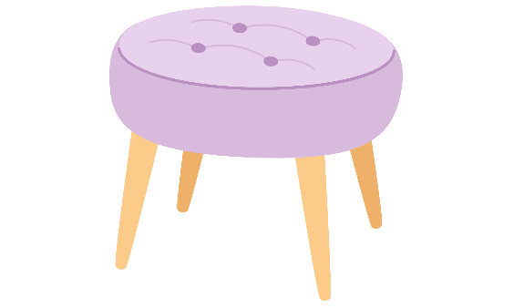

*Gambar 3.4 Kursi ottoman*

1. Meja Lipat

Furnitur yang memiliki asistif non teknologi menggunakan besi siku yang cocok dipasang di dinding (memanfaatkan ruang vertikal pada dinding) agar menghemat ruang lantai. Meja lipat mudah dipakai dan dibereskan, namun pemasangan akan bersifat permanen. Meja lipat dapat dipakai saat mengerjakan IWS.

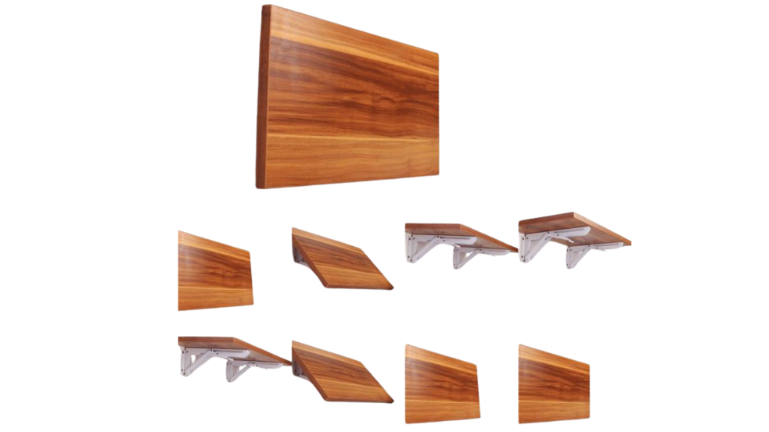

*Gambar 3.5 Meja lipat dinding*

1. Rak Kubus

Rak berbentuk kubus yang dapat disusun sesuai kebutuhan dan ukuran ruangan. Selain untuk menyimpan, rak dapat berfungsi sebagai sekat antar area.

**Bagian 4**

**Implementasi IWS dan Jadwal Visual untuk Rumah yang Kecil**

IWS dan jadwal visual adalah dua pilar utama dalam metode TEACCH yang bertujuan untuk meningkatkan kemandirian, pemahaman, dan prediktabilitas. Di rumah yang kecil dengan ruang terbatas, implementasi keduanya memerlukan adaptasi agar tetap praktis.

1. **IWS yang Portabel dan Hemat Tempat**

IWS dirancang untuk menjawab empat pertanyaan fundamental yakni: (1) Apa yang harus dikerjakan? (2) Berapa banyak yang harus dikerjakan? (3) Bagaimana tugas sudah selesai? dan (4) Apa yang terjadi setelah ini?. Di rumah yang kecil dengan ruang terbatas, IWS harus mudah dipindahkan dan disimpan setelah digunakan.

Pengerjaan dari kiri ke kanan adalah pengerjaan IWS paling mudah diterapkan. Tugas yang harus dikerjakan diletakkan di sisi kiri anak (misalnya, dalam beberapa boks, keranjang, atau folder). Setelah satu tugas selesai, anak memindahkannya ke boks, keranjang, atau folder yang bertuliskan "selesai" atau sebuah visual jempol yang diletakkan di sisi kanan. Untuk menghemat tempat, boks, keranjang, atau folder dipilih yang berukuran kecil dan ditumpuk saat tidak digunakan.

1. **Jadwal Visual yang Ringkas dan Mudah Dimodifikasi**

Jadwal visual memuat informasi mengenai kegiatan sepanjang hari, mengurangi kecemasan akan ketidakpastian, dan membangun kemandirian. Di rumah yang kecil dengan ruang terbatas, jadwal visual harus ringkas, mudah dilihat, dan mudah dimodifikasi. Pertimbangkan hal sebagai berikut.

1. Format Jadwal

Jadwal visual bisa berupa daftar aktivitas (*to do list*). Jadwal visual dapat berisi garis besar dengan beberapa aktivitas utama, atau aktivitas merinci dan spesifik dengan menampilkan setiap aktivitas dari pagi hingga petang. Gunakan objek nyata (untuk tahap awal), gambar atau foto asli, dengan disediakan teks alternatif pada bawah gambar atau foto. Penentuan visual tergantung pada tingkat pemahaman.

1. Penggunaan Velcro atau Magnetik

Jadwal visual yang memakai velcro atau magnetik adalah pilihan yang sangat fleksibel. Gambar atau foto di *print out* kemudian dilaminasi. Sisi belakang gambar atau foto ditempelkan sebuah velcro atau magentik. Selain pada gambar atau foto, velcro atau magnetik juga ditempelkan pada strip di sisi depan.

Cara penggunaannya adalah anak dengan gangguan spektrum autisme akan melepas/mengambil gambar atau foto yang sudah dilaksanakan lalu memindahkannya ke kantong, boks, keranjang, atau folder "selesai".

1. Jadwal Digital

Aplikasi digital dapat digunakan untuk membuat jadwal visual yang interaktif dan mudah dimodifikasi. Beberapa aplikasi bahkan menawarkan *fitur timer* atau pengingat suara, meskipun tidak dapat menambah visual secara digital.

1. Jadwal Saku (*Pocket Schedule*)

Jadwal visual berukuran kecil yang dapat dimasukkan ke dalam saku, digantungkan pada gantungan kunci atau binder plastik akan sangat ideal untuk digunakan dan dibawa saat bepergian.

Gambar atau foto di *print out* kemudian dilaminasi. Gambar dan foto disatukan kemudian dilubangi kemudian dipasang sebuah gantungan kunci atau binder plastik.

**Bagian 5**

**Kesimpulan**

Menerapkan metode TEACCH di rumah dengan ruang terbatas mungkin tampak menantang pada awalnya, namun dengan hadirnya modul yang memuat panduan yang tepat, kreativitas, dan komitmen, hal tersebut sangat mungkin dilakukan dan memberikan manfaat yang luar biasa. Struktur dan prediktabilitas yang menjadi inti dari metode TEACCH dapat membawa ketenangan, meningkatkan kemandirian, dan memfasilitasi pemahaman yang lebih baik, bahkan di tengah keterbatasan spasial. Pengurangan kecemasan dan peningkatan fokus adalah hasil nyata yang dapat dicapai ketika lingkungan rumah ditata sesuai dengan prinsip-prinsip TEACCH.

Perjalanan implementasi metode TEACCH adalah sebuah proses yang membutuhkan kesabaran, konsistensi, dan kemauan untuk terus belajar dan beradaptasi. Tidak ada solusi satu ukuran untuk semua; setiap keluarga perlu menemukan cara yang paling sesuai dengan kondisi unik, sumber daya yang dimiliki, dan yang terpenting, kebutuhan spesifik. Fleksibilitas dalam menerapkan prinsip-prinsip dasar, sambil tetap mempertahankan esensi dari struktur dan dukungan visual, adalah kunci keberhasilan.

Lebih dari sekadar serangkaian teknik atau strategi penataan ruang, TEACCH di rumah adalah tentang membangun sebuah lingkungan yang penuh kasih, pengertian, dan dukungan. Upaya yang dicurahkan orang tua dalam mempelajari, mengadaptasi, dan menerapkan modul TEACCH adalah wujud nyata dari dedikasi untuk membantu mencapai potensi terbaik anak dengan gangguan spektrum autisme. Proses mengamati kebutuhan anak dengan gangguan spektrum autisme, menyesuaikan lingkungan, menciptakan alat bantu visual bersama, dan merayakan setiap pencapaian kecil, tidak hanya akan membantu perkembangan, tetapi juga dapat memperdalam dan memperkuat ikatan *bonding*.

**Daftar Pustaka**

Apartment Therapy. (2023, Januari 20). Multifunctional furniture for studio apartments. Diambil dari <https://www.apartmenttherapy.com/multifunctional-furniture>

Autism Research & Treatment Journal. (2018). Parent involvement in early intervention for autism spectrum disorder. 5(3), 180-195.

Autism Society of America. (n.d.). Visual supports for children with autism. Diambil dari <https://www.autism-society.org/visual-supports>

Autism Spectrum News. (2021, Maret 1). Common challenges in home-based autism interventions and solutions. Diambil dari <https://www.autismspectrumnews.org/home-interventions>

Behavior Analysis in Practice. (2019). Principles of positive reinforcement for behavioral change. 12(2), 150-165.

Behavior Supports Handbook. (2017). Teaching self-regulation strategies to children with special needs. Child Development Press.

Child Psychology Review. (2022). The importance of calm-down corners for emotional regulation. 10(1), 45-58.

Developmental Behavioral Pediatrics Clinic. (n.d.). Creating structured zones for children with autism. Diambil dari <http://www.devbehclinic.org/structured-zones>

DIY Special Education Aids. (2022, November 1). Crafting durable visual aids from wood and cardboard. Diambil dari <http://www.diyspecialed.com/durable-visuals>

Early Intervention Strategies Group. (n.d.). Labeling for independence: Tips for young children with ASD. Diambil dari <http://www.earlyinterventionstrategies.org/labeling>

Family Support for ASD. (n.d.). Engaging the whole family in supporting a child with autism. Diambil dari <http://www.familysupportforasd.org/whole-family>

Fine Motor Fun Activities. (n.d.). Simple fine motor activities using household items. Diambil dari <http://www.finemotorfun.com/household-items>

Home Organization Experts. (n.d.). Clever storage solutions for tiny homes. Diambil dari <http://www.homeorganizationexperts.com/tiny-home-storage>

Johnson, R. (2023). Adapting to dynamic environments: Strategies for neurodiverse learners. Journal of Inclusive Education, 15(2), 123-135.

Learning Resources Inc. (n.d.). Implementing left-to-right work systems. Diambil dari <http://www.learningresources.com/work-systems>

Literacy Development for Special Needs. (2019). Visual supports and early literacy development in children with autism. Journal of Special Education, 22(1), 1-15.

McClannahan, L. E., & Krantz, P. J. (1999). Activity schedules for children with autism: Teaching independent behavior. Woodbine House.

Mesibov, G. B., Schopler, E., & Hearsey, K. (2001). The TEACCH approach to autism spectrum disorders. Plenum Publishers.

Minimalist Family Living. (2021, Agustus 10). Decluttering and organizing for a calm family home. Diambil dari <http://www.minimalistfamilyliving.com/declutter>

National Autism Center. (2015). National Standards Project, Phase 2: Addressing the need for evidence-based practice guidelines for autism spectrum disorders.

Occupational Therapy & Child Development Center. (n.d.). Making visual timers and schedules at home. Diambil dari <http://www.otchilddev.org/visual-timers>

Parent Support Group Forum. (2020, Oktober 2). Setting up effective zones in small spaces. Diambil dari <http://www.parentsforum.org/small-space-zones>

Parent-Child Interaction Journal. (2020). Using personal photos in visual supports for children with autism. 8(4), 211-220.

Quill, K. A. (1995). Teaching children with autism: Strategies for initiating positive interactions and improving learning. Delmar Publishers.

Schopler, E., Mesibov, G. B., & Hearsey, K. A. (1995). Structured teaching in preschools and elementary schools. Plenum Press.

Small Space Living Blog. (2022, Maret 15). Designing functional minimalist spaces. Diambil dari <http://www.smallspaceliving.com/minimalist-design>

Smith, J. A., & Davis, L. K. (2021). Practical TEACCH strategies for home and school. Future Publishers.

Special Education Resources Online. (n.d.). Portable visual schedules and communication cards. Diambil dari <http://www.specialedresources.org/portable-schedules>

Teacher's Aid Magazine. (2016). Effective use of visual schedules in the classroom. 12(3), 60-67.

Tech for Special Needs Blog. (2023, April 5). Digital visual schedules: Apps and tips. Diambil dari <http://www.techforspecialneeds.com/digital-schedules>

The Home Educator's Guide. (2015). Visual aids for homeschooling neurodiverse children. Home Education Press.

The Montessori at Home Blog. (2019, Juli 8). Toy rotation for a peaceful home environment. Diambil dari <http://www.montessoriathome.com/toy-rotation>

Visual Supports for All. (n.d.). DIY visual schedules for home use. Diambil dari <http://www.visualsupportsforall.org/diy-schedules>

Volkmar, F. R., & Wiesner, L. A. (2009). A practical guide to autism: What every parent, family member, and teacher needs to know. John Wiley & Sons.

Watson, L. R., & Marcus, L. M. (1988). TEACCH: An individualized approach to teaching children with autism. University of North Carolina at Chapel Hill.

White, P. (2018). Structured teaching for independent learners. Education Today, 7(4), 88-95.

World Autism Organization. (n.d.). The impact of structured teaching on quality of life for individuals with autism. Diambil dari <https://www.worldautism.org/structured-teaching-impact>